La pompe à chaleur
1ère Partie : le marché, les principes, le fonctionnement.

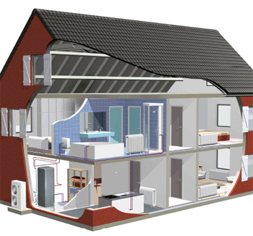
Introduction
Notre environnement stocke chaque jour l'énergie fournie par le soleil. Cette énergie est captée par le sol, l'air ambiant ou encore l'eau (nappes phréatiques).
Les pompes à chaleur (PAC) sont capables de capter cette énergie gratuite et inépuisable que nous procure le soleil. Ces équipements permettent donc de faire des économies d'énergies fossiles qui ne tarderont pas à s'épuiser.
Les pompes à chaleur (PAC) peuvent répondre en partie à cette problématique car elles limitent nos rejets de gaz à effet de serre dans l'atmosphère et contribuent à trouver des alternatives à l'exploitation des énergies fossiles.
La pompe à chaleur est en fait un dispositif thermodynamique qui permet de transférer la chaleur du milieu le plus froid vers le milieu le plus chaud. Elle fonctionne exactement comme un réfrigérateur sauf qu'à l'inverse de celui-ci, le but recherché est de produire de la chaleur.
Exemples de systèmes : Chauffe-eau géothermique, Climatisation réversible, plancher chauffant avec P.A.C, etc…

Présentation générale des produits
Il existe différents systèmes utilisant les pompes à chaleur.
- Les PAC géothermiques
- Les PAC aérothermiques
- Les CES (Chauffe Eau Sanitaire) Géothermiques et Thermodynamique.

Ils sont constitués de différentes parties :
- Les émetteurs : plancher chauffant, ventilo-convecteur, radiateur
- Les P.A.C
- Les capteurs : plans, verticaux, aériens
Ils ont pour fonctions le chauffage de la maison, la climatisation et le chauffage de l’eau sanitaire.
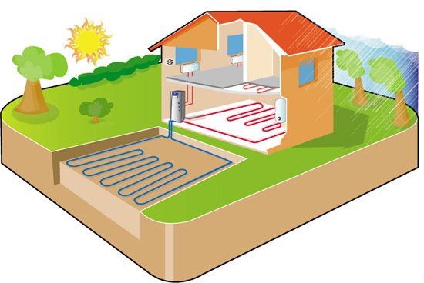

Le marché
Sous la pression des exigences environnementales et plus particulièrement de la réduction des rejets de CO₂ dans l'atmosphère, le développement des pompes à chaleur (PAC) connaît depuis le début des années 90 un nouveau souffle en Europe.

En France, le développement de l’offre produit, associé au programme EDF de développement des PAC dans le cadre général de son offre commerciale Vivrelec, a dynamisé très fortement le marché.
La progression s’est encore accentuée en 2005 et 2006 avec la mise en place par les pouvoirs publics d’un crédit d’impôt en faveur des PAC de 40 % en 2005 suivi de 50% en 2006.
En nombre de matériel, la France est le deuxième marché européen de la pompe à chaleur derrière la Suède.
Si les ventes de PAC air/air ont augmenté de 14% en 2010 par rapport à l’année 2009, celles des PAC aérothermiques (air/eau et géothermie) ont continué de chuter l’an dernier. Le marché des PAC ECS (Eau Chaude Sanitaire) commence lui à émerger avec 7 620 unités installées en 2010.

L’année 2010 n’a pas été bonne notamment pour les pompes à chaleur géothermiques qui s’adressent quasiment exclusivement au marché de la construction neuve. Le marché des PAC a été cannibalisé par le photovoltaïque. Autres causes de ce recul des ventes : la baisse du crédit d’impôts (40 % pour l'achat de pompes à chaleur géothermiques pour le chauffage ou la production d'eau chaude sanitaire de l'habitation principale, alors que celui-ci tombe à 25 % pour les pompes à chaleur aérothermiques), le prix attractif du fioul ou la poursuite du déstockage d’équipements accumulés par les grossistes et distributeurs lors de l’année 2009, année record de ventes de PAC en France.
Pour 2011, les fabricants se veulent optimistes et misent notamment sur une reprise de la construction et sur une hausse du pétrole pour relancer les ventes de pompes à chaleur dans l’hexagone.

Pourquoi un vendeur doit-il comprendre le fonctionnement de la pompe à chaleur ?
L’argumentaire de vente des systèmes utilisant des PAC est basé en grande partie, sur l’économie d’électricité engendrée et le confort d’utilisation des installations.
En fonction des caractéristiques des systèmes utilisés, cette économie peut aller jusqu'à 75%.
Pour justifier cet argument auprès d’un client il est indispensable de lui expliquer de la façon la plus simple possible le fonctionnement thermodynamique d’une PAC. Il faut lui démontrer que le système que vous vendez transporte la chaleur dans la maison mais ne la fabrique pas.
Il n’a rien à voir avec le fonctionnement d’un chauffage électrique et c’est pour cela qu’il est plus économique.

Comment fonctionne une pompe à chaleur ?

Principe général : ( http://www.afpac.org/pac-comment-ca-marche.php )
La chaleur de l’environnement présente dans l’air, le sol et l’eau souterraine est une énergie toujours disponible, gratuite et sans cesse renouvelée grâce au rayonnement solaire et aux pluies.
La pompe à chaleur permet de prélever cette chaleur présente dans l'environnement et de la transférer à un niveau de température plus élevé dans les logements afin de les chauffer.
La pompe à chaleur est composée de 4 éléments principaux :
- le compresseur ;
- deux échangeurs l’un pour capter l’énergie à l’extérieur (évaporateur), l’autre pour la restituer à l’intérieur (condenseur) ;
- le détendeur.

La pompe à chaleur sert donc à :
- récupérer de l’énergie dans le milieu extérieur (sol/eau/air) grâce à l’évaporateur,
- remonter le niveau de température de cette énergie thermique, via le compresseur,
- transférer cette énergie au bon niveau de température au milieu intérieur que l’on souhaite chauffer.

C’est pour effectuer ces opérations (remontée du niveau de température de la chaleur captée et transfert de la chaleur d’un milieu vers un autre) qu’a lieu la consommation d’énergie électrique.

Les phénomènes thermodynamiques des PAC.

Le froid n’existe pas !
La chaleur est une des formes prises par l'énergie (unité : le joule, J).
Si on ajoute de la chaleur à un corps (c'est-à-dire si nous le chauffons), on obtient une augmentation de sa température. De même, si on enlève de la chaleur à un corps, on provoque un abaissement de sa température. La température indique le niveau de chaleur d'un corps.

La chaleur se déplace naturellement du « chaud » vers « le froid »
Le quotidien nous démontre que la chaleur se déplace naturellement du chaud vers le froid, c'est-à-dire de l'endroit où la température est élevée vers l'endroit où la température est basse.
Cet échange de chaleur devient nul quand les températures sont identiques.
Si on veut qu'en été la température intérieure d'une habitation n'atteigne pas la valeur de la température extérieure (35 °C dans l'exemple), il faut prévoir un système capable d'inverser le flux naturel de la chaleur.

Les températures de changements d’états sont fonction de la pression

Exemple 1 : Diagramme de phase de l'eau.
Plusieurs diagrammes sont utilisés pour présenter les caractéristiques de l'eau.
Le diagramme dit de phase : désigne l'état de l'eau suivant la pression et la température.

L'eau peut exister sous trois états :
L’état solide : la glace ;
L’état liquide ;
L’état gazeux : la vapeur.
Le passage de l'un à l'autre de ces états nécessite un apport ou une perte d'énergie (la chaleur) et porte un nom spécifique.

Exemple 2 : l’autocuiseur
Un autocuiseur est un récipient muni de deux soupapes, ouvertures par lesquelles la vapeur d’eau peut s’échapper dans certaines conditions :
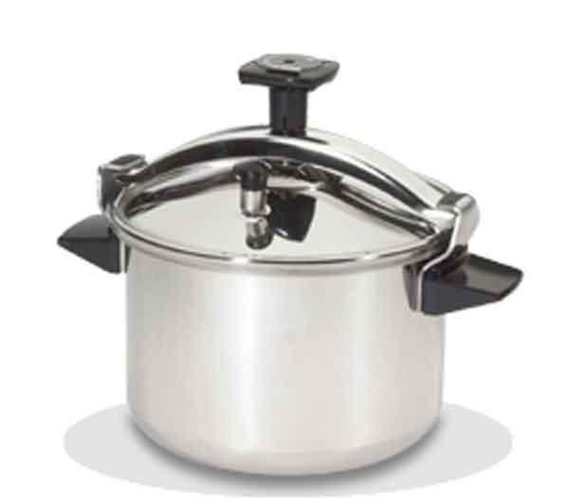
La soupape de fonctionnement réglée pour se déclencher à 1,5x10⁵Pa.
1ère expérience :
La soupape de fonctionnement est enlevée :
2^{ième} expérience :
La soupape de fonctionnement est en place :
La température de vaporisation de l’eau dépend de la pression.
A pression atmosphérique (1,013 10⁵ Pa) elle est de 100°C
A 1,5.10⁵Pa, elle est de 110°C.

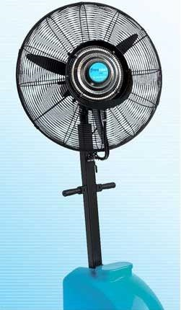
L'évaporation absorbe de l’énergie alors que la condensation en libère
Lorsque l’on est mouillé, la sensation de froid est plus forte que lorsque l'on est sec. C’est l'évaporation de l'eau sur la peau qui absorbe la chaleur du corps. C’est aussi le principe des brumisateurs.
La chaleur cachée dans la vapeur :
100 kcal (418 kj) sont nécessaires pour chauffer 1litre d’eau de 0°C à la température d’ébullition 100°C.
Pour transformer en vapeur ce litre d’eau, on a besoin de 540 kcals (2257 kj).
Si on inverse le cycle (en refroidissant c'est-à-dire en prenant de la chaleur), on provoque la condensation de la vapeur.
Elle va libérer la même quantité d’énergie 540 kcal de chaleur et elle va retrouver son état d’origine : 1 litre d’eau à 100 °C.

La pompe à chaleur

Fonctionnement

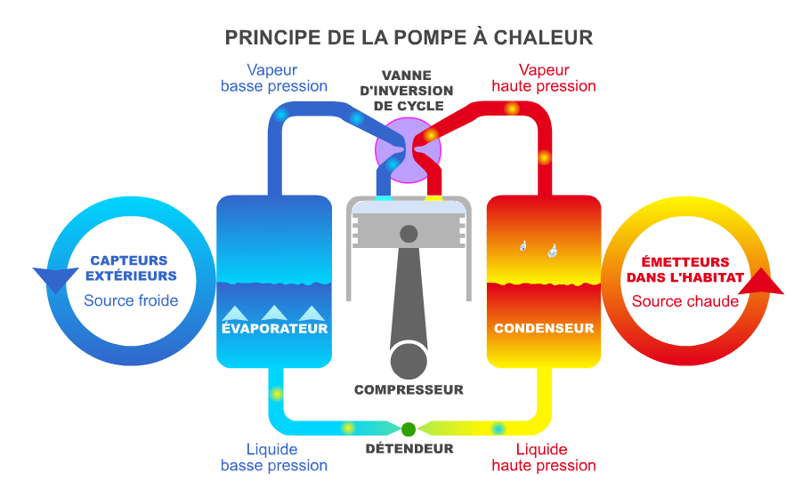

La compression : le compresseur va aspirer le fluide frigorigène qui est sous forme de gaz à basse température. En comprimant le gaz, sa température va s’élever en même temps que sa pression. Nous aurons donc à la sortie du compresseur un gaz chaud à une pression élevée.

Diffusion de la chaleur au condenseur : Le gaz chaud va être dirigé vers un échangeur (appelé condenseur) dans lequel circule un fluide à réchauffer (eau du réseau de chauffage par exemple ou air intérieur). Le gaz chaud va donc transmettre une partie de son énergie au fluide à chauffer dont la température va augmenter. Ce faisant, le gaz frigorigène va condenser, c’est à dire qu’il va passer de l’état gazeux à l’état liquide (d’où le nom de condenseur).
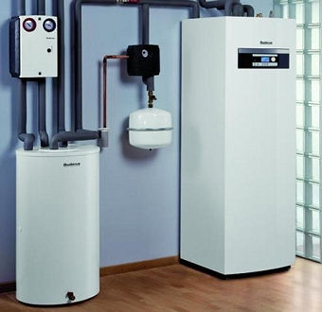
La détente : Le frigorigène à l’état liquide, qui est toujours à pression élevée, va être ensuite détendu au travers du détendeur. C’est à dire que la pression va chuter abaissant ainsi la température du frigorigène qui reste à l’état liquide. A la sortie du détendeur, la température du frigorigène est beaucoup plus basse et est inférieure à la température de la source de récupération.

Récupération de la chaleur de l’environnement par l’évaporateur : Le frigorigène, froid et à l’état liquide, va traverser un deuxième échangeur (appelé évaporateur) dans lequel circule le fluide extérieur (air extérieur, eau de nappe ou eau échangeant avec un capteur enterré dans le sol) qui est plus chaud que le frigorigène. Ce dernier va donc récupérer l’énergie de ce fluide extérieur. En récupérant cette énergie, le frigorigène va entrer en ébullition et donc se transformer en gaz (évaporation) d’où le nom d’évaporateur.
Le gaz ainsi formé est ensuite aspiré par le compresseur pour un nouveau cycle.

Le Coefficient de Performance

Un atout majeur des pompes à chaleur réside dans leur faible consommation d’énergie électrique au regard de l’énergie thermique restituée :
En effet, pour 1 kWh d’énergie électrique consommée, ce sont 3 à 4 kWh d’énergie thermique qui sont restituées au bâtiment. Soit 2 à 3 kWh d’énergie renouvelable et gratuite qui sont récupérées, transférées et utilisées pour le chauffage.

Ainsi, la pompe à chaleur permet de couvrir 100% des besoins de chauffage d’un logement en consommant seulement 30% d’énergie électrique, les 70% restants étant puisés dans l’environnement tout en le préservant (ces chiffres peuvent varier suivant le matériel, la source d’énergie extérieure – air, eau ou sol – et les conditions de fonctionnement).

Le Coefficient de Performance ou COP caractérise la capacité de l’appareil à restituer de la chaleur et permet de comparer les performances des appareils entre eux sous des conditions d’essais identiques car normalisés (EN14511).
Le COP (Coefficient de Performance) d’une machine correspond au rapport entre l’énergie thermique utile restituée pour le chauffage (Q2) et l’énergie électrique nécessaire pour faire fonctionner la pompe à chaleur (W).

Soit : COP = Q2/ W

Les liquides frigorigènes

Un fluide frigorigène est un fluide qui présente des particularités physiques permettant de l'exploiter dans un cycle de compression/détente pour transférer des calories.
Les fluides frigorigènes sont choisis pour leurs températures de passage de l'état liquide à l'état gazeux, la quantité d'énergie nécessaire pour provoquer ce changement d'état et la différence de température provoquée par ce changement d'état.
On appelle souvent improprement les fluides frigorigènes sous le terme de fréon (marque déposée), comme on parle de Frigidaire pour un réfrigérateur.
Le protocole de Montreal a démontré l’action destructrice de certains fluides frigorigènes. Les plus employés actuellement sont les HFC (Hydro Fluoro Carbones).
Ils ne contiennent plus de chlore comme c’était le cas pour les CFC (Chloro-Fluoro-Carbone) qui sont maintenant interdits dans les nouvelles installations à cause de leur fort impact sur la réduction de la couche d'ozone (R11, R22).
Les fluides frigorigènes les plus courants actuellement dans les installations domestiques sont le R407C et le R410A. Le R407C fonctionne à des pressions moindres que le R410A mais est moins performant.
Problème : ce sont des gaz à effet de serre 140 à 11700 fois plus puissants que le CO2 ! D’où les nuisances causées à l’environnement par les pertes de fluide frigorigène de certains climatiseurs.
Moralité de l’histoire, on recherche actuellement le moyen d’utiliser le CO2 en climatisation, chauffage et production d’eau chaude sanitaire.

